دانشگاه اصفهان
دانشکده ادبیات وعلوم انسانی
گروه تاریخ

تاریخ محلی

خمینی شهر-محله ورنوسفادران

استاد راهنما: جناب دکتر نورایی

گردآورنده: راضیه ترکان*
راضیه ترکان: دانشجوی کارشناسی تاریخ دانشگاه اصفهان.*

مقدمه:

یکی از شهرستانهای بزرگ اصفهان خمینی شهر است.این شهرستان در 12 کیلومتری اصفهان قرار دارد و دارای جمعیت زیاد و در گذشته معروف به سده بوده است. از نظر قدمت وسابقه تاریخی می توان آن را از شهرهای باستانی ایران شمرد ولی متاسفانه در فراموشی تاریخی واقع و از دید مورخان و پژوهشگران مورد غفلت و بی مهری قرار گرفته است.

موقعیت جغرافیایی سده:

شهرستان خمینی شهر با مساحتی برابر302/175 کیلومتر مربع، در منطقه بلوک ماربین ودر 12 کیلومتری شمال غربی اصفهان واقع شده واز شمال به شهرستان برخوارومیمه، از شرق و شمال شرقی به شهرستان اصفهان،شمال غربی وغرب به شهرستان نجف آباد، واز جنوب وجنوب غربی به شهرستان فلاورجان و رودخانه زاینده رود محدود می شود.
نواحی شمال وشمال غربی آن را کوه های محمودآباد با 2473متر وسرچاه2250متر و کوه صالح آباد با 2511متر فرا گرفته و نواحی جنوبی وخاوری آن را دشت همواری پوشانیده است. در شمال شهرستان ارتفاعات سید محمد وپلارت با ارتفاع 2450متر(محمودآباد)، زیبایی خاصی به منطقه داده است.ارتفاع شهرستان از سطح دریا،حدود 1595متر و به قولی 1602متر است.بنابراین 18 متر از اصفهان مرتفع تر می باشد.موقعیت جغرافیایی شهر خمینی شهر51درجه و35 دقیقه طول شرقی از نصف النهار گرینویچ و32درجه و41دقیقه عرض شمالی از استوا، ونیز40دقیقه و32درجه عرض جغرافیایی و33دقیقه و51درجه طول جغرافیایی.
دراین ناحیه شاخه هایی از زاینده رود به صورت مادی وکانال آب رسانی مورد استفاده قرار می گیرد به علاوه تاکنون 7رشته قنات،130حلقه چاه عمیق،و60 حلقه چاه نیمه عمیق درسده حفر شده است.
درحال حاضر، ازنظر بافت شهری این شهرستان به دوقسمت بافت قدیمی وجدید، تقسیم می شود.بافت جدید این شهرستان پس از انقلاب اسلامی ایران آغاز و درحال گسترش است اقماری منظریه نیز از نوع همین بافت است.دراین بافت ساختمان های نسبتا قدیمی وبعضی ساختمان های جدید وجود دارد.این بافت که همان سده است از سه محله خوزان، ورنوسفادران، فروشان تشکیل شده است.(صرامی،1382،7)

ورنوسفادران(قلعه بزرگان وآزادگان وارنا):
از آنجایی که واژه«س» آوایی به معنی تند رفتن است واسب در اوستا و فارسی هخامنشی اسپ و ماده آن اسنا در سانسکریت «اسو» خوانده شده و در اوستا فرشته نگهبان چارپایان«درواسپا» نامیده می شود لذا کلمه مذکور شاید به نوعی اشاره به تیره آریایی «وارنا» دارد.
«ور»به معنی قلعه، بیرون وخارج وکنار و بر وآزمایش ایزدی وباور کردن است و«نو»به معنی جدید است.این کلمه تغییر شکل کلمه پهلوی قلعه پر شکوه نو ساخته است.
«ورنوسفادران» را عده ای در مجاورت عمومی همان بن اصفهان می دانند.«بن» به معنی بنیاد، پایه،اساس،پای واصل است.آقای باستانی پاریزی معتقد است کلمه ورنامخواست به معنی قلعه است. قوم ورنوس از شجاع ترین سپاهان ملکشاه بودند همچنین این قوم گارد مسلح ملکشاه را تشکیل می داده اند.پس از پیروزی های ملکشاه وآرام شدن اوضاع ایران، وی مجلس جشن ترتیب داد وبه علت شجاعت وشهامت آنها زمین های گاردژ را به آنها اهداء کرد ومحل اسکان آنها نیز ورنوس بهادران نامیده شده که به مرور زمان به ورنوسفادران تبدیل شده بود. این مطلب نیز مستند نیست و با توجه به واقع شدن این قریه در آخرین حد توسعه ی اصفهان در گذشته کلمه بن اصفهان به معنی آخر اصفهان می تواند تسمیه ای صحیح برای این مکان باشد که به مرور زمان به ورنوسفادران تغییر یافته است.
از منطقه سرلت ورنوسفادران در قدیم 5رشته قنات عبور می کرده است به عبارت دیگر محل تقسیم قنات ها در ورنوسفادران منطقه سرلت بوده است.(صرامی،1382،88)

باولگان(باورگان):
واژه باولگان در اصل«پان ورگان»بوده که از کلمه «پان» پهلوی به معنی پادگان، بام، بلند،میان،فلات و در اوستا«پانه» به معنی پاسدار ونگهبان ، ور به معنی قلعه و دز وگان به معنی جا وزمین گرفته شده است.توضیح آنکه آریاها که به فلات ایران وارد شدند پس از پیروزی به بومی ها، دژهایی می ساختند.درون این دژها را به دو بخش کرده، در یک سوخانواده زندگی می کرد و در سوی دیگر اسب ودام.شب ها در این دژها آتش می افروختند. نام این دژ را«ور» به معنی تعلیم، گرمی وحرارت آمده است.از سوی دیگر«ور»یعنی کنار، پهلو،پیرامون و....وگان به معنی مکان تشکیل شده،و ورگان به معنای سرزمین یا دشت است.پس باولگان در موقعیت شهر پاسداران و نگهبانان در قدیم بوده است.در سده به زبان ولاتی یا گویش مطابق با ترکیب ساختاری جمله در زبان فارسی صحبت می کنند.
گفته شده که وقتی مردم مهاجراز گرجستان به گز وبرخوار آمده و در آنجا ساکن شدند وپس از مدتی به باولگان آمده ودراین منطقه ساکن شده اند.(همان،92)

گارسله:
(گارسره: مکانی که منسوب به محلی است که چاله و گودال بسیار دارد.)
چش بالو تل گاره چش چیکا خوتل داره
نگارنده کتاب دیار کهن خمینی شهر معتقد است گار به معنی پایین و زمین گود وسراشیب است که آباک وتمیز قنات درآن جمع شده وآن را فرا گرفته می توان از آن بهره جست و«سلی» به معنی سرزمین همواری است که آب را فرا می گیرد.جالب است بدانیم اهالی گارسله دارای استخوان بندی درشتی بوده که این امر ناشی از نژاد و قومیت آنهاست.(همان،102)

زوگاه(زاغ آباد):
این نام از سه جزء«ز+او+گاه» ترکیب شده است. جزء اول تخفیف یافته واژه(زه) است به معنای آب قنات که از زمین می تراود وجزء دوم همان واژه اوستایی«آو» اوستایی یا آب است و جزء آخر علامت کثرت ونسبت می باشد.درمجموع به معنای جایی که آب زه دارد معنی می دهد.

کوشکباج:
می گویند این واژه به معنی قصر یا جایگاه باج گیری است.نگارنده کتاب دیارکهن خمینی شهر، معتقد است که کوشک باج در اصل کوشک بغ(قصرایزد-کاخ ماد) بوده وسپس کوشک بگ شده و عرب ها آن را کوشک باج نامیده اند.دیرینگی کوشک باج به دوران پیش از هخامنشی می رسد اگر این وجه تسمیه را بپذیریم با توجه به حضور آئین مهرپرستی در بلوک ماربین باید گفت بخشی از تاریخ این مکان در پیوند آئین مهر است.زیرا مهراولین بار به عنوان بغ خوانده وشناخته می شد.

فرهنگ مردم(فولکلور):
باورها واعمال ورفتارهای فولکلوری مردم سده که از راه جامعه به ارث رسیده و عادت اکتسابی اعضاء جامعه را دربر می گیرد را می توان به دودسته تقسیم نمود، برخی از این گونه رفتارها بخردانه بوده و طی سالیان دراز جزو رفتارهای عادی افراد جامعه درآمده اند ودسته ای دیگر خرافاتی ومضر ومانع رشدهستند وباید از رواج چنین رفتارهای غیرمنطقی جلوگیری نمود.
فقدان عزم ملی برای زدودن رفتارهای ناپسند غیرعلمی ودینی درسده کاملا مشهود است، شاید دلیل چنین امری این باشد که چنین اعمالی را ناشی از یک منطق عقلانی وظاهرا دینی تلقی نموده ونتوانسته این گونه رفتارها را مطابق با منطق دوران جدید بپرورانیم وفرهنگی متناسب با آن ومتناسب با ریشه های فرهنگی خودمان ایجاد کنیم.
دلیل دیگراین است که هرگونه تخطی از رسوم سنتی می تواند مجازاتهایی را ازسوی افکارعکومی، ریش سپیدان، به نام وفاداری به نیاکان وسنت ها ورسوم درسده به همراه داشته باشد.

بازار ورنوسفادران:
بازار ورنوسفادران همچون سایر بازارهای شهرستون فقرات شهر را تشکیل می داده ومسجد بزرگ وتکیه زاغ آباد، حسینیه ومسجد زنجیری باولگان، تکیه گاردر وگارسله را به هم متصل کرده است. حتی دربازار،مساجدی مثل مسجد ملا محمدعلی اصناف به صورت پراکنده درکنار هم بوده اند و درحسینیه ها وکوچه های متصل به آن نیز بازارهای هفتگی تشکیل می شده است.
بازار ورنوسفادران از مسجد زنجیری تا مسجد گاردر ادامه داشت و درآن کارگاههای عصاری، تولید نخودچی وتخمه،نمد مالی،گیوه بافی،توپ دوزی،سوزن دوزی،گل دوزی،پارچه بافی وجود داشته است.با تخریب بازار در اثرمرور زمان،مردم بیشتر به مشاغل مرتبط با سنگ وخامه قالی روی آوردند. اکنون نیز سنگ های سنگ بری های ورنوسفادران درایران وحتی اماکن متبرکه دنیا استفاده می شود.
تکمیل و رنگرزی پارچه های پنبه ای و دباغی نیز در ورنوسفادران به همراه کشت گندم و پنبه وباغداری امری رایج است.(رنجبر،1394،10:30))

مزارات ورنوسفادران:
این محله دو مزار بزرگ دارد.محله گاردر مزار جداگانه ای به خود اختصاص داده است ولی محله های گارسله، کوشکباج، زاغباد،باولگان یک مزار دارند.این مزار درقدیم بزرگترین مزار بوده ولی در دوره جدید کوچکترشده است.سنگ قبرهای قدیمی بسیاری دراین مزار وجود دارد که به مرور بیشتر انها ازبین رفته اند یا تخریب شده اند.(حاج هاشمی،1394،17:40)
سنگ قبرهای ایستاده در گورستان ورنوسفادران که در زمان حمله مغولها به ایران به عنوان ترفند مردم سده از آن استفاده میکردند که مغولها از ورودبه سده خودداری نمودند(درشب برسر این سنگها شمع وچراغهای گرد سوزمی گذاشتند که دشمن تصور کند لشگری در جلوی آنها وجود دارد)
بقعه و زیارتگاه سیداشرف که درکنار قبرستان گاردر وجود دارد و به سنه 700 هجری قمری برمیگردد.
قبر هفت برادران که بسیار شجاع بودند وبا مقاومت در راه وطن و احیای دین تحت رهبری جلال الدین در زمان حمله مغولها به ایران به شهادت رسیدند که براساس اسنادیدر گورستان گاردر مدفون می باشند.(رنجبر،1394،10:30))

حمام ها:
در همه محله ها دو حمام زنانه ومردانه وجود داشته است که اکنون برخی ازانها جایگزین حمام های جدید شدند ولی برخی هنوز کاربرد دارد وقابل استفاده هستند.
(حاج هاشمی،1394،17:40)
عصارخانه:
درچهارشنبه بازار وجود دارد.حدود 480 سال پیش براساس اسناد بدست آمده که بر روی سنگی حک شده بود توسط یک زن به نام جواهر خاتون ساخته شده که این عصارخانه جهت روغن گرفتن ازکنجد و...استفاده می شده است.هم اینک درحال بازسازی و مرمت این بنا در منطقه بازار ورنوسفادران می باشند(رنجبر،1394،10:30)
قنات های ورنوسفادران:
پنج قنات در ورنوسفادران می باشد واز کنار قبرستان گاردر به سمت گارسله،باولگان و خوش آب وحتی دهنو ومحمودآباد جهت امور کشاورزی استفاده می شده است.ولی با گذشت زمان محدود 30 الی 40 سال است که این قنات ها راتخریب و پوشانده اند.(رنجبر،1394،10:30)
جوی گاردر:
که از قدیم الایام به سمت خوش آب ودهنو ومحمودآباد می رفته است و هنوز هم اب دراین جوی جریان دارد.
(رنجبر،1394،10:30)

مسجد آعلی اکبرگاردر:

مسجد آعلی اکبر گار‌در در کنار نهر گاردر و چنارهای سربه فلک کشیده، در محله‌ای به همین نام، هنر گره چینی، مقرنس کاری و کاشیکاری معقلی بر در ودیوار مسجدی 140 ساله به نام آعلی اکبر (هنرمند و تاجر بزرگ عهد قاجار) را می‌توان دید. این مسجد با چهار ایوان عظیم به سبک مساجد دوره قاجار بنا شده است.(رنجبر،1394،10:30)

حسینیه محله باولگان:
همانطور که می دانید خمینی شهر به نام حسینیه ایران معروف است واین لقب بخاطرارادت ومحبت زیاد مردم این منطقه به سرور سالارشهیدان حضرت اباعبدالله می باشد؛ وبه همین خاطر دراین شهرستان تکیه ها وحسینیه های زیادی وجود دارد که می توان یکی از قدیمی ترین آنها را حسینیه محله باولگان از محله ورنوسفادران نام برد که از قدیم الایام این محل حسینیه بوده وپس از بازسازی در سالهای اخیر بزرگترین گنبد در خاورمیانه را با مساحت تقریبی 1200 مترمربع دارد.(حاج هاشمی:1394،17:40)

منابع:
1»صرامی فروشانی،رسول-سده در گذر زمان(سده اصفهان)-اصفهان:انتشارات پویش اندیشه،1382.
2»میردامادی، سید باقر-خمینی شهر(شهری که باید از نوشناخت)-قم:انتشارات میرداماد،بی تا.
مصاحبه:
حاج هاشمی،قدمعلی-43 سال-1394/2/23
رنجبر،رسول-44 سال-1394/2/15
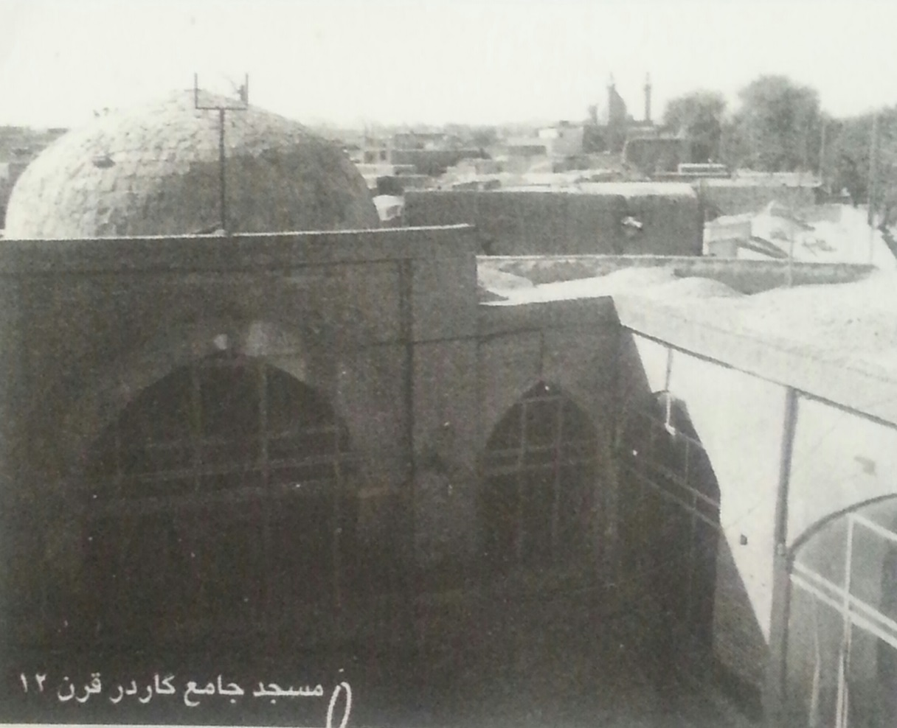
مسجد جامع گاردر

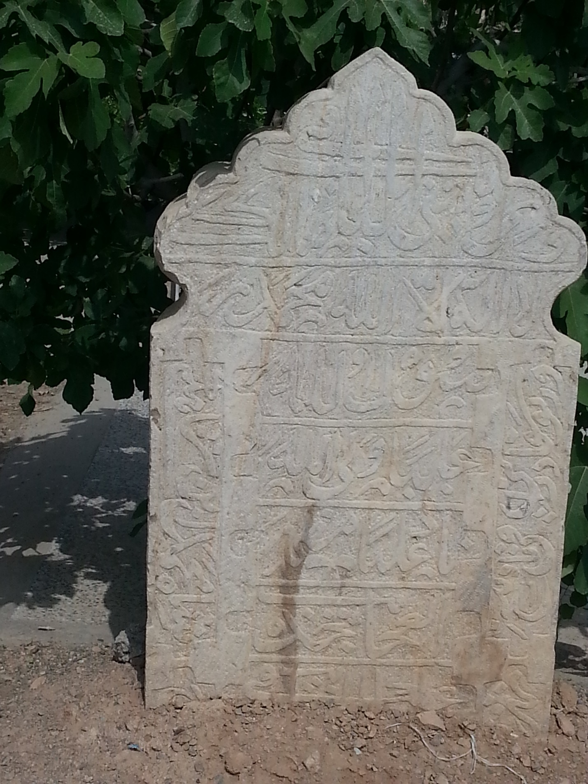
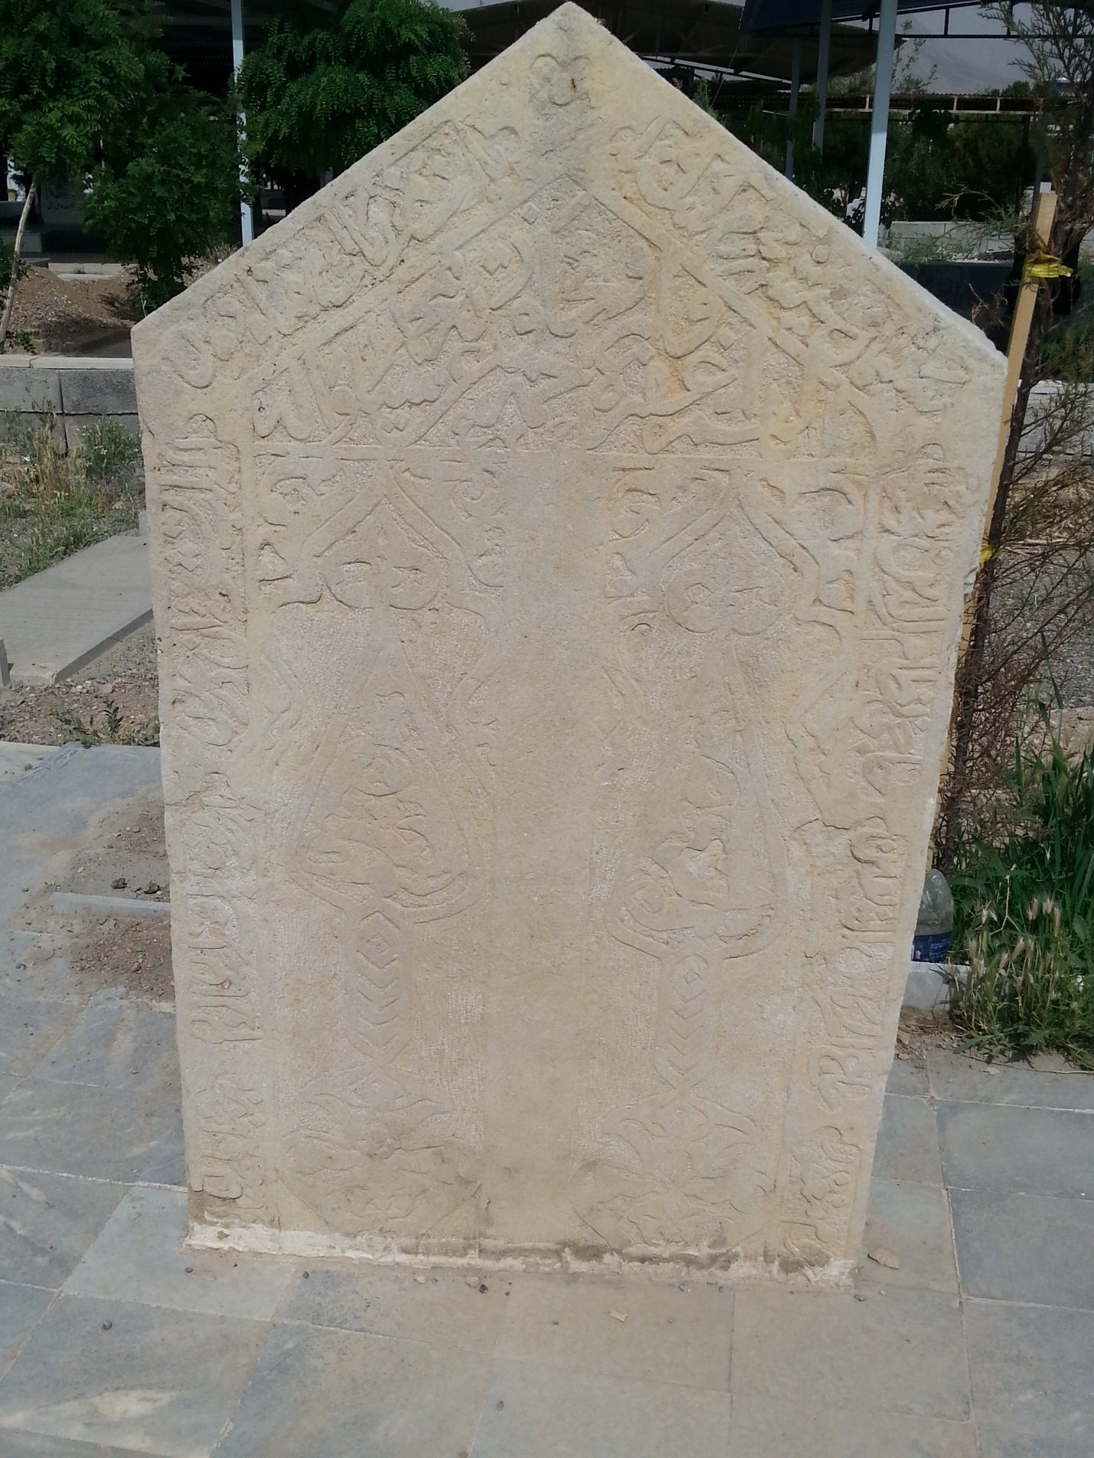
با عرض سلام و احترام
این فایل پژوهش انجام گرفته حول محله ورنوسفادران خمینی شهر می باشد. از اینکه اوقات شریفتان را صرف خواندن و بررسی این پژوهش می فرمایید کمال سپاس و تشکر را دارم. با تشکر. ترکان

